CRIMES

Les élèves connaissent déjà l’existence des lois canadiennes qui protègent les citoyennes et les citoyens. Elles et ils constatent maintenant qu’il y a un crime lorsque ces lois ne sont pas respectées. Dans la section Crimes, les élèves participent à une panoplie d’activités au cours desquelles elles et ils apprennent, entre autres, que deux éléments précis doivent être présents pour trouver quelqu’un coupable d’un crime. Elles et ils font également le lien entre la société et l’école et créent des bandes dessinées géantes pour présenter les règles et conséquences du Code de vie de l’école. Enfin, les élèves rédigent différents scénarios « criminels » et comparent les informations sur le crime présenté dans les médias à des statistiques canadiennes.

>> OBJECTIFS D’APPRENTISSAGE
Description : Le patrimoine et la citoyenneté canadienne  A1 Expliquer les droits, les libertés, les obligations et les responsabilités du citoyen canadien.  – Expliquer, en donnant des exemples, comment sont assurées la justice et les libertés dans la société canadienne (p. ex., la Charte canadienne des droits et libertés, le droit civil, le droit criminel). |  | Matière scolaire : Études sociales
Description : Communication orale  Compréhension et réaction  A1 Comprendre des messages de diverses formes et fonctions et y réagir dans un contexte significatif.  – Relever l’essentiel d’un message, y compris ses éléments caractéristiques, le langage non verbal et les valeurs véhiculées.  – Discuter de façon constructive des ressources et des textes étudiés ou servant de véhicules aux connaissances à acquérir, en s’appuyant sur ses notes, en gardant à l’esprit les objectifs de la discussion et en observant les règles de la communication partagée.  Expression et production  A2 Produire des messages variés, avec ou sans échange, en fonction de la situation de communication.  – Communiquer ses besoins, ses émotions, ses opinions et ses idées en tenant compte du contexte, des destinataires, de la forme et des caractéristiques du discours avec des moyens et des outils mis à sa disposition pour établir et maintenir le contact et appuyer son message.  Lecture  A2 Lire divers textes imprimés et électroniques en mettant sa connaissance du système de l’écrit et de stratégies de lecture au service de la construction de sens dans des situations variées.  – Interpréter des représentations graphiques dans divers contextes.  – Démontrer sa compréhension des textes à l’étude en répondant, oralement ou par écrit, à des questions faisant appel à divers niveaux d’habiletés de la pensée.  Écriture  A1 Planifier ses projets d’écriture en utilisant des stratégies et des outils de préécriture.  – Déterminer, seul ou en groupe, le sujet, les destinataires, l’intention d’écriture et le genre de texte à produire dans diverses situations d’écriture.  A2 Produire à la main et à l’ordinateur des textes variés présentant les caractéristiques des formes de discours et des genres de textes à l’étude.  – Rédiger, seul ou en groupe, une ébauche structurée de façon séquentielle et logique en mettant en évidence les caractéristiques du genre de texte.  A3 Réviser et corriger ses textes en y laissant des traces de sa pratique réflexive de la grammaire du texte et de la phrase.  – Réviser ses textes, seul ou en groupe, en utilisant diverses techniques.  – Corriger, seul ou en groupe, une partie de ses textes ou deux ou trois aspects dans l’ensemble d’un texte en tenant compte des connaissances grammaticales étudiées et en recourant à divers moyens.  A4 Publier ses textes.  – Choisir un format d’écriture et un mode de présentation convenant à la forme de discours, au genre de textes et aux destinataires. |  | Matière scolaire : Français
Description : Traitement des données et probabilité  A1 Représenter les résultats d’une collecte de données primaires et les comparer aux résultats d’une collecte de données secondaires sur le même sujet.  – Concevoir et mener une expérience, une enquête ou un sondage afin de recueillir des données primaires dans le but de les comparer à des données secondaires sur le même sujet. |  | Matière scolaire : Mathématiques
Niveau : Élémentaire | Année d’études : 5e année | Durée : 75 minutes | Format : Word et PDF

>> PRÉALABLES

- Photocopier les fiches de la Section G en nombre suffisant
- Papier bloc conférence et marqueurs.
- Photocopier l’annexe 1 : Nom de Code? (un exemplaire par équipe).
- Surligneurs jaune et vert pour chaque équipe.
- Préparer un exemplaire de l’annexe 2 : Une BD démesurée! pour chaque équipe.
- Grande feuille blanche pour la bande dessinée géante (une par équipe).
- Photocopier l’annexe 3 : Un nouveau scénario (un exemplaire par équipe).
- S’assurer que les élèves peuvent représenter et analyser les résultats d’une collecte de données primaires.
- Photocopier l’annexe 4 : Catégories du Code criminel (un exemplaire par équipe).
- Réserver le laboratoire d’informatique et noter l’adresse suivante au tableau : http://www5.statcan.gc.ca/subject-sujet/theme-theme.action?pid=2693&lang=fra&more=0
- Avoir accès au DVD Carrièresenjustice.ca.

>> MISE EN SITUATION

- Faire un retour sur le concept de suprématie du droit (p. ex., concept qui existe dans une démocratie, stipule que tout le monde doit suivre des lois) et sur le fait que les lois servent à maintenir l’ordre dans les communautés et protéger les citoyennes et les citoyens.
- Demander aux élèves d’expliquer ce qui se passe lorsque les personnes ne respectent pas les lois (p. ex., il y a des accidents, des gens commettent des crimes).
- Présenter le thème de la section puis inviter les élèves à participer à un remue- méninges pour créer une banque de mots liés au thème du crime. Noter les mots proposés par les élèves sur un papier bloc conférence.
- Placer les élèves en équipes de deux. Proposer aux équipes de rédiger, dans leurs propres mots et à l’aide de la banque de mots, la définition du mot crime et de noter cette dernière dans l’espace prévu à cette fin sur la fiche G·1.
- Inviter chaque équipe à présenter sa définition et s’assurer de la justesse de cette dernière. Au besoin, demander aux élèves de modifier leur définition en s’inspirant des définitions suivantes.
      - Infraction grave à la loi morale ou civile.
      - Du point de vue juridique, un crime est une action que la loi punit d’une peine afflictive (qui atteint la liberté ou la vie du coupable) et infamante (comme le bannissement et la dégradation, qui soumet le condamné à la réprobation publique).
      - Infraction pénale que la loi punit d'une peine criminelle.

>> DÉROULEMENT DES ACTIVITÉS

Ce n’est pas un crime! (Fiches G·1 et G·2)

- Animer une discussion avec le groupe-classe sur le crime et la criminalité en général puis lire la capsule d’information ainsi que l’exemple qui se trouvent sur la fiche G·1 au sujet du Code criminel.
- Placer les élèves en petits groupes et distribuer l’annexe 1 à chaque équipe. Lire les consignes en groupe-classe et allouer environ 25 minutes aux élèves pour survoler le texte et repérer des infractions et les peines qui y sont associées.
- Faire une mise en commun des crimes et sentences trouvés dans le texte et les écrire au tableau en mots d’élèves pour en faciliter la compréhension.
- Demander aux élèves de compléter l’activité des fiches G·1 et G·2 où elles et ils doivent choisir quatre actes qui sont des infractions et deux exemples de punitions et leur demander ensuite de les expliquer brièvement dans leurs propres mots.

Corrigé des fiches G·1 et G·2
Crimes  Duel, bris de prison, nuisance publique, diffusion de fausse nouvelle, lésions corporelles, meurtre, voies de fait graves, course de rue, vol, vol de courrier, blesser des animaux, vandalisme, possession de drogues et d’armes, menaces. | Punitions  Prison, amende, service communautaire, réprimande, indemnisation à la victime, probation.

Une image vaut mille mots (Fiche G·2)

- Inviter les élèves à faire un lien entre la société et l’école (c’est-à-dire, crime/punition et règle de vie/conséquence).
- Animer une discussion au cours de laquelle les élèves sont invités à nommer les règles du Code de vie de l’école (voir section F) ainsi que les conséquences si ces règles ne sont pas respectées.
- Demander à une ou à un élève volontaire de lire la consigne de la fiche G·2 puis inviter les élèves à compléter l’activité de façon individuelle.
- Diviser les élèves en petits groupes en se basant sur le nombre de règles du Code de vie de l’école (p. ex., s’il y a 8 règles, diviser les élèves en 8 équipes).
- Expliquer aux élèves qu’elles et ils vont maintenant présenter l’une des règles du Code de vie de l’école sous forme de bande dessinée géante.
- Distribuer l’annexe 2 à chaque équipe et faire une lecture des consignes en groupe-classe. Allouer suffisamment de temps pour suivre le processus d’écriture et illustrer la bande dessinée géante.
- Présenter, lors d’un rassemblement d’élèves, les bandes dessinées du Code de vie de l’école puis les afficher dans un endroit stratégique (p. ex., babillard de l’école).

Coupable ou non coupable? (Fiches G-2 et G·3)

- Inviter les élèves à faire la lecture individuelle de l’explication (bas de la fiche G-2) et des exemples de la fiche G·3. Encourager les élèves à surligner les mots clés et mentionner aux élèves qu’elles et ils ne doivent pas répondre immédiatement à la question posée.
- Faire une mise en commun des idées importantes relevées pendant la lecture et s’assurer que les élèves comprennent bien que deux éléments doivent être présents pour trouver une personne coupable d’un crime.
- Allouer quelques minutes aux élèves pour répondre à la question de la fiche G·3 et justifier cette dernière. Corriger avec le groupe-classe.

Corrigé de la fiche G·3
OUI
1er élément : Sacha a bel et bien commis l’acte. Il a pris le sac de croustilles et l’a caché dans son manteau. Il n’a donc pas payé le sac de croustilles.

2e élément : Sacha avait l’intention de commettre un crime, il voulait vraiment le sac de croustilles et l’a prit en le cachant pour ne pas se faire prendre.

- Placer les élèves en équipes de deux puis leur expliquer qu’elles et ils vont maintenant rédiger un court scénario en s’inspirant du scénario de la fiche G·3. Préciser que dans ce scénario, on devra retrouver un seul ou les deux éléments d’un crime.
- Distribuer l’annexe 3 à chaque équipe puis faire une lecture partagée des consignes. Répondre aux questions des élèves s’il y a lieu puis allouer environ 20 minutes pour la rédaction du scénario.
- Placer tous les scénarios dans une boîte puis demander à chaque équipe de piger un nouveau scénario. S’assurer que les équipes ne pigent pas leur propre scénario.
- Demander aux élèves de lire le scénario pigé et de déterminer si les deux éléments d’un crime sont présents. Demander aux élèves d’écrire leur réponse au verso du scénario et de la justifier.
- Inviter une 1re équipe à faire la lecture du scénario pigé à voix haute et à présenter sa réponse aux autres élèves. Encourager la discussion et permettre aux élèves qui ne sont pas d’accord avec la réponse d’expliquer leur raisonnement. Poursuivre jusqu’à ce que tous les scénarios aient été présentés.

Au vol! (Fiche G·4 et DVD Carrièresenjustice.ca)

- Lire les questions de la fiche G·4 à voix haute et expliquer les mots inconnus aux élèves.
- Visionner la capsule télévisuelle (3:18 min.) puis demander aux élèves de répondre aux questions en petits groupes.
- Inviter chaque équipe à se choisir une ou un porte-parole pour présenter les réponses de l’équipe au groupe-classe dans le but de valider ces dernières.
Corrigé de la fiche G·4
Question 1 | - Il est coupable parce qu’il a pris le hot-dog sans payer. Il n’y avait personne (vendeuse ou vendeur) au comptoir de hot-dogs (commettre l’acte).  - Sébastien s’est assuré que personne ne le voyait prendre le hot-dog sans payer (intention de commettre l’acte).  - Sébastien a jeté son chandail souillé dans une poubelle (intention de commettre l’acte).
Question 2 | Elle aurait certainement été appelée comme témoin puisqu’elle a vu Sébastien prendre le hot-dog sans payer et jeter son chandail souillé dans la poubelle. Elle a même récupéré le chandail comme preuve.

>> OBJECTIVATION

- Placer les élèves en petits groupes et demander à chaque équipe de rédiger une question d’objectivation en lien avec ce qu’elles et ils ont appris tout au long de la section Crimes.
- Utiliser les questions créées par les élèves pour préparer un questionnaire d’objectivation.
- Distribuer le questionnaire et allouer quelques minutes aux élèves pour y répondre. Inviter les élèves à partager leurs réflexions avec quelques camarades puis à placer leur fiche dans leur journal de bord.

>> RÉINVESTISSEMENT

- Réactiver les connaissances des élèves sur la cueillette de données primaires et secondaires.
- Mettre une panoplie de médias francophones (p. ex., journaux, bulletins de nouvelles télévisés et radios, Internet) à la disposition des élèves. Mettre l’accent sur le nombre important de crimes qui sont rapportés chaque jour dans les médias pour l’ensemble du Canada.
- Demander aux élèves de trouver, de façon individuelle, différents crimes commis ou mentionnés pendant la semaine dans les médias mis à leur disposition. Préciser que c’est la collecte de données primaires.
- Noter les informations trouvées par les élèves au tableau ou sur un papier bloc conférence.
- Placer les élèves en petits groupes. Distribuer l’annexe 4 à chaque équipe et lire les consignes en groupe-classe. Clarifier ces dernières, au besoin.
- Demander aux équipes de classer les crimes trouvés selon les extraits du Code criminel présentés 􏰌􏰚􏰋l’annexe 4 puis faire une mise en commun avec le groupe-classe.
- Amener les élèves au laboratoire d’informatique et leur demander de se rendre sur le site de Statistiques Canada, sous la rubrique Crime et justice. Comparer, en groupe- classe, les informations trouvées dans les médias pour l’ensemble du Canada (données primaires) avec ces statistiques (données secondaires). En profiter pour discuter du rôle des médias dans la transmission des informations (p. ex., est-ce que les médias rapportent surtout les crimes violents? Selon les élèves, la perception médiatique est-elle biaisée?) et de la criminalité chez les jeunes.

>> PISTES DE DIFFÉRENCIATION

- Visionner la capsule télévisuelle plus d’une fois si nécessaire.
- Laisser du temps aux élèves pour préparer, lors des communications spontanées, leur énoncé ou leur message afin qu’elles et ils puissent le formuler tout en respectant leur intention et le fonctionnement de la langue.
- Faire une lecture partagée ou guidée des textes à lire, selon les besoins des élèves.
- Offrir aux élèves des structures pour organiser leurs idées lors de la rédaction de la bande dessinée et du scénario.
- Subdiviser les tâches complexes en plus petites tâches pour les élèves en ALF/PDF et en difficulté d’apprentissage.

>> RESSOURCES ADDITIONNELLES
- HabiloMédias (consulté en août 2015) http://habilomedias.ca/litt%C3%A9ratie-num%C3%A9rique-et-%C3%A9ducation-aux-m%C3%A9dias/jeux-%C3%A9ducatifs
- Le Code criminel, version en ligne (consulté en août 2015) http://lois.justice.gc.ca/fr/C-46/index.html
- CliquezJustice.ca – Cyberintimidation (consulté en août 2015) http://cliquezjustice.ca/crimes-et-infractions%23intimidation-et-cyberintimidation
- Ministère de la Justice du Canada – Justice pour les jeunes (consulté en août 2015)
http://www.justice.gc.ca/fra/jp-cj/jj-yj/

FICHES
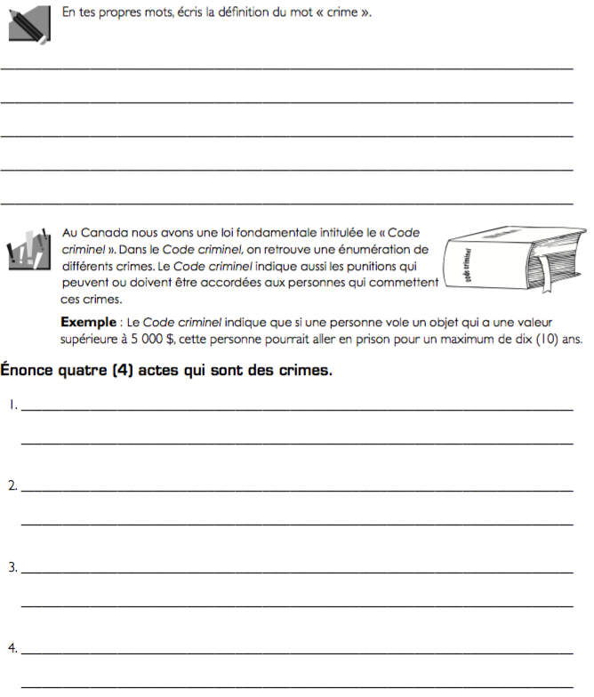

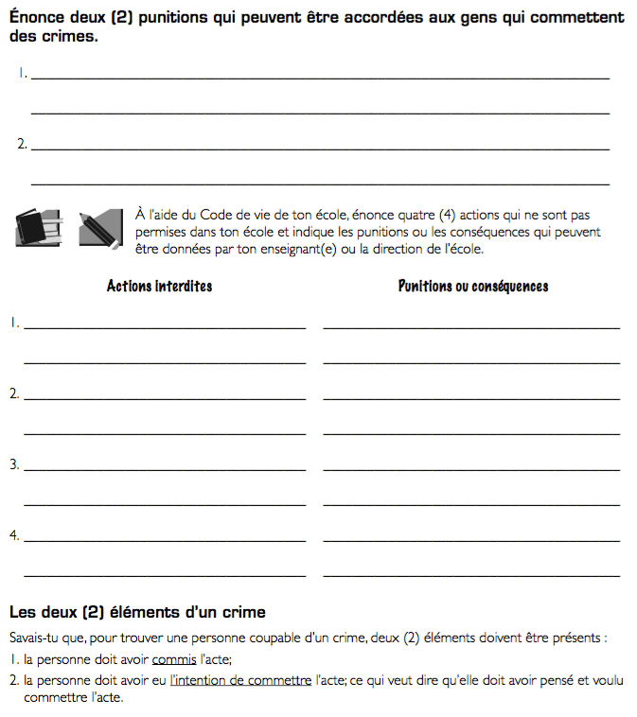

Voici un exemple pour mieux t’expliquer les deux éléments du crime.

- Tu es en rang avec tes camarades de classe devant les portes de l’école. Vous attendez que votre enseignant(e) vous fasse signe de rentrer. Par accident, tu donnes un coup de coude à l’amie à côté de toi et lui fait un gros bleu au bras. As-tu commis un crime? La réponse est NON. Quoique tu aies frappé ton amie, tu n’avais pas l’intention de le faire. Donc, l’élément de l’intention de commettre le crime n’existe pas.

Lis le scénario suivant :
Sacha entre au dépanneur. Il n’a pas d’argent, mais veut vraiment avoir un sac de croustilles au sel et vinaigre. Il se rend devant l’étalage des croustilles, prend rapidement un sac et le cache à l’intérieur de son manteau. Il se dépêche ensuite pour sortir du magasin. Il retourne vite à la maison pour déguster ses croustilles.

Est-ce que les deux (2) éléments d’un crime existent dans le scénario de Sacha? Encercle OUI ou NON et explique ta réponse.

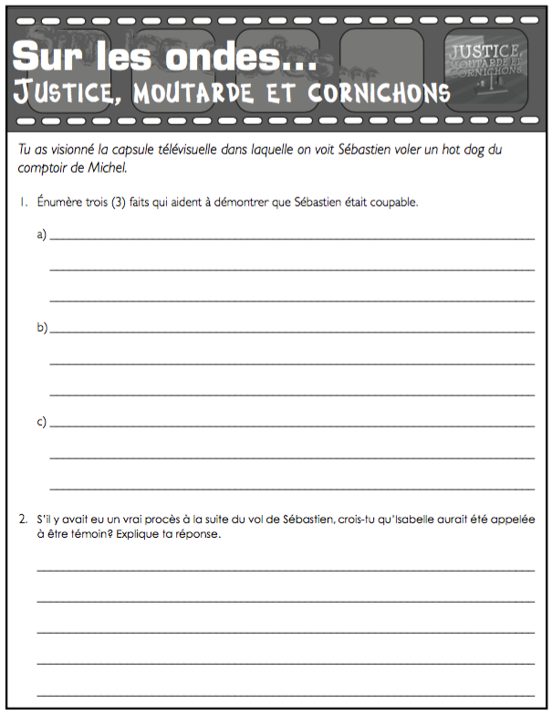

Annexe 1 : Nom de Code?

Le Code criminel

- As-tu envie de découvrir à quoi ressemble le Code criminel? Alors, jette un coup d’œil aux extraits d'articles ci-dessous. Avec tes camarades, repère les infractions et les peines (punitions) qui y sont associées.
- Surligne les infractions en jaune et les peines en vert.
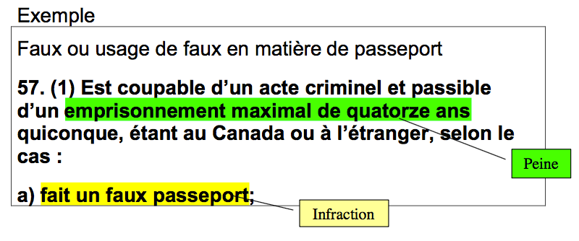

Duel
71. Est coupable d’un acte criminel et passible d’un emprisonnement maximal de deux ans quiconque, selon le cas :
a) défie, ou tente par quelque moyen de provoquer, une autre personne à se battre en duel;
b) tente de provoquer quelqu’un à défier une autre personne à se battre en duel; c) accepte un défi à se battre en duel.

Bris de prison
144. Est coupable d’un acte criminel et passible d’un emprisonnement maximal de dix ans quiconque, selon le cas :
a) par la force ou la violence, commet un bris de prison avec l’intention de recouvrer sa propre liberté ou de la rendre à une autre personne qui y est enfermée;
b) avec l’intention de s’évader, sort par effraction d’une cellule ou d’un autre endroit d’une prison où il est enfermé, ou y fait quelque brèche.

Nuisance publique
180. (1) Est coupable d’un acte criminel et passible d’un emprisonnement maximal de deux ans quiconque commet une nuisance publique, et par là, selon le cas :
a) met en danger la vie, la sécurité ou la santé du public;
b) cause une lésion physique à quelqu’un.

Diffusion de fausses nouvelles
181. Est coupable d’un acte criminel et passible d’un emprisonnement maximal de deux ans quiconque, volontairement, publie une déclaration, une histoire ou une nouvelle qu’il sait fausse et qui cause, ou est de nature à causer, une atteinte ou du tort à quelque intérêt public.

Peine pour meurtre
235. (1) Quiconque commet un meurtre au premier degré ou un meurtre au deuxième degré est coupable d’un acte criminel et doit être condamné à l’emprisonnement à perpétuité.

Causer des lésions corporelles par négligence criminelle (course de rue)
249.3 Quiconque, par négligence criminelle, cause des lésions corporelles à autrui à l’occasion d’une course de rue est coupable d’un acte criminel passible d’un emprisonnement maximal de quatorze ans.

Voies de fait graves
268. (1) Commet des voies de fait graves quiconque blesse, mutile ou défigure le plaignant ou met sa vie en danger.
Peine
(2) Quiconque commet des voies de fait graves est coupable d’un acte criminel et passible d’un emprisonnement maximal de quatorze ans.

Vol
322. (1) Commet un vol quiconque prend frauduleusement et sans apparence de droit, ou détourne à son propre usage ou à l’usage d’une autre personne, frauduleusement et sans apparence de droit, une chose quelconque, animée ou inanimée.

Punition du vol
334. Sauf disposition contraire des lois, quiconque commet un vol :
a) est coupable d’un acte criminel et passible d’un emprisonnement maximal de dix ans, si le bien volé est un titre testamentaire ou si la valeur de ce qui est volé dépasse cinq mille dollars;
b) est coupable :
  - soit d’un acte criminel et passible d’un emprisonnement maximal.

Vol de courrier
356. (1) Est coupable d’un acte criminel et passible d’un emprisonnement maximal de dix ans quiconque, selon le cas :
a) vole :
- soit une chose envoyée par la poste, après son dépôt à un bureau de poste et avant sa livraison;
- soit un sac ou autre contenant ou couverture dans lequel le courrier est transporté, qu’ils contiennent ou non du courrier;
- soit une clef correspondant à un cadenas ou à une serrure adoptée pour l’usage de la Société canadienne des postes.

Tuer ou blesser des animaux
445. (1) Commet une infraction quiconque volontairement et sans excuse légitime, selon le cas :
a) tue, mutile, blesse, empoisonne ou estropie des chiens, oiseaux ou animaux qui ne sont pas des bestiaux et qui sont gardés pour une fin légitime;
b) place du poison de telle manière qu’il puisse être facilement consommé par des chiens, oiseaux ou animaux qui ne sont pas des bestiaux et qui sont gardés pour une fin légitime.

Peine
(2) Quiconque commet l’infraction visée au paragraphe (1) est coupable :
a) soit d’un acte criminel et passible d’un emprisonnement maximal de cinq ans;
b) soit d’une infraction punissable sur déclaration de culpabilité par procédure sommaire et passible d’une amende maximale de dix mille dollars et d’un emprisonnement maximal de dix-huit mois, ou de l’une de ces peines.

Annexe 2 : Une BD démesurée!

Feuille de route

Rien de mieux qu’une bande dessinée pour transmettre un message! Avec quelques complices, prépare une BD géante pour présenter une règle du Code de vie de l’école ainsi que sa conséquence. Pour te donner un coup de pouce créatif, suis les étapes présentées ci-dessous.

Planification

- Réfléchis à la règle/conséquence que l’on t’a assignée. Qu’en sais-tu? Note tes idées dans une toile d’araignée.
- Avec tes camarades, réfléchis à une histoire originale pour présenter cette règle/conséquence.

Rédaction

- Prépare une à deux bandes (environ 6-8 cases) pour illustrer ta règle/conséquence. Ton histoire doit être concise et le message efficace.
- Rédige d’abord un scénario au crayon avant de passer à l'étape du dessin. Pour guider ta rédaction, consulte le tableau suivant qui te présente les caractéristiques principales de la bande dessinée.
Bande dessinée  (histoire racontée par une suite de dessins ou vignettes) | Le texte  - le scénario (Qui? Quoi? Où? Comment? Pourquoi?)  - le dialogue  - l’onomatopée (p. ex., Toc!, Dring!)  - la ponctuation (p. ex., le point d’interrogation, d’exclamation et les points de suspension)  Les illustrations  - la bande  - la vignette  - la bulle  - l’appendice (la queue de la bulle qui indique la personne qui parle)  - l’idéogramme (p. ex., une ampoule allumée signifie : j’ai une idée)  - l’onomatopée  - le lettrage | Le titre  L’introduction  - la première vignette indique le temps, le lieu et les personnages  Le développement  - les vignettes suivantes où on retrouve le déroulement de l’histoire, les obstacles, les prouesses, les exploits du héros ou de l’héroïne ou l’interaction des divers personnages  La conclusion  - la dernière vignette indique la fin de l’histoire

Adapté du document : Des textes de tous genres, L’@telier.on.ca

Révision
- Relis ton ébauche pour enrichir ton texte (p. ex., phrases variées, respect des caractéristiques de la bande dessinée).

Correction
- Vérifie l’orthographe des mots et la ponctuation.

Publication
- Prends une grande feuille blanche et divise-la selon le nombre de cases que comporte ta bande dessinée.
- Illustre ta bande dessinée puis écris ton texte au propre dans des bulles à l’intérieur des vignettes.
- Choisis avec soin la police de caractères et les couleurs.
- Assure-toi que ton texte ne contient pas d’erreurs, car plusieurs élèves le liront.

Annexe 3 : Un nouveau scénario

Coupable ou non coupable?
Inspire-toi du scénario de la fiche G·3 pour créer ton propre scénario d’un crime... qui n’en est peut-être pas un! Rappelle-toi : pour qu’une personne soit reconnue coupable d’un crime :
- la personne doit avoir commis l’acte;
- la personne doit avoir eu l’intention de commettre l’acte.

- Choisis une infraction (p. ex., un vol, du vandalisme, des voies de fait, un bris de prison).
- Rédige un court scénario dans lequel il y a un ou plusieurs personnages et une infraction.
- Insère l’un ou l’autre ou les deux éléments d’un crime dans ton scénario.

Annexe 4 : Catégories du Code criminel

Crimes et médias

- Voici quelques-unes des catégories sous lesquelles se retrouvent des articles du Code criminel.
- Classe les crimes trouvés sous la bonne catégorie. Sais-tu de quelle peine sont passibles les personnes reconnues coupables?
- Compare ensuite ton tableau aux statistiques canadiennes sur le crime.

Catégories du Code criminel | Crimes trouvés dans les médias
Infractions contre l’ordre public (p. ex., passeport, attroupements illégaux, duels).
Armes à feu et autres armes (p. ex., usage d’une arme à feu, port d’arme).
Infractions contre l’application de la loi et l’administration de la justice (p. ex., corruption, personnes qui trompent la justice).
Infractions contre la personne (p. ex., homicide, négligence criminelle, libelle).
Infractions contre les droits de propriété (p. ex., vol, introduction par effraction, escroquerie).
Autres (fabrication de monnaie contrefaire, crimes d’incendie, cruauté envers les animaux).

